ICS | 11.120
CCS | C 25
团体标准
T/CCCMHPIE 1.1XX—202X

口服健康产品雌激素调控功效的测定—转基因鲭鳉鱼胚胎活体荧光检测法

Determination of estrogen regulation efficacy of dietary supplements - in vivo transgenic medaka embryo fluorescence assay

2026-XX-XX发布
2026-XX-XX实施
中国医药保健品进出口商会 发布

前言
本文件按照GB/T 1.1—2020《标准化工作导则 第1部分：标准化文件的结构和起草规则》的规定起草。
请注意本文件的某些内容可能涉及专利。本文件的发布机构不承担识别专利的责任。
本文件由中国医药保健品进出口商会提出并归口。
本文件起草单位：杭州超级元料生物科技有限公司、水中银（国际）生物科技有限公司、宁波泰一健康产业有限公司、上海邦尚华创健康科技有限公司、杭州鼎好科技有限公司。
本文件主要起草人：陈雪平、彭镜珲、陈均源，郭程浩、王潇涵、梅峰，何健、杨珂，葛川川、韦琴梅、孙健，邹锋雷、刘文华。

口服健康产品雌激素调控功效的测试—转基因鲭鳉鱼胚胎活体荧光检测法
  - 范围
本文件规定了转基因鲭鳉鱼胚胎测试雌激素活性和调节雌激素活性的方法。
本文件适用于通过补充雌激素或促进雌激素活性而达到雌激素调控的口服健康产品功效评价。
  - 规范性引用文件
下列文件中的内容通过文中的规范性引用而构成本文件必不可少的条款。其中，注日期的引用文件，仅该日期对应的版本适用于本文件；不注日期的引用文件，其最新版本（包括所有的修改单）适用于本文件。
GB/T 6682 分析实验室用水规格和测试方法
  - 术语和定义
下列术语和定义适用于本文件。
    - 胚胎 embryo
受精后未孵化或已孵化但还未开始自主进食的鱼胚胎。本方法用的是鲭鳉鱼孵化后4天内的胚胎。
    - 雌激素当量 estrogen equivalency；EEQ
将受试物的雌激素活性量化为雌二醇当量，即指为产生与受试物相同的生物效应，所需要参照物雌二醇的等效浓度。也可称为雌二醇当量。
    - 10%致死浓度 10% lethal concentration; LC₁₀
受试物导致10%受试鱼胚胎死亡的浓度。
    - 阳性反应 positive reaction
10%或以上受试鱼胚胎肝脏表达出可见绿色荧光信号。
    - 定量下限 lower limit of quantitation; LOQ
是指方法在达到适当的精准度和准确度的条件下能够量化的最低雌激素活性。
    - 校准曲线 standard curve
是指测试浓度和反应信号之间的关系。反应信号和测试浓度之间的关系不一定呈线性，但在一定浓度范围内，浓度的改变会导致可分辨且可靠的反应变化。
  - 缩略语
下列缩略语适用于本文件。
    - GFP
绿色荧光蛋白（Green fluorescence protein）
    - EGFP
增强绿色荧光蛋白（Enhanced green fluorescence protein）
    - EEQ
雌激素当量（Estrogen equivalency）
    - E2
雌二醇（17β-Estradiol）
    - DMSO
二甲基亚砜（Dimethyl sulfoxide）
  - 基本原理
雌激素信号通路在脊椎动物（包括鱼类和人类）中高度保守。当外源性雌激素类物质进入生物体后，可与雌激素受体结合，形成复合物并转移至细胞核内，进一步识别并结合下游靶基因启动子区的雌激素反应元件，从而调控基因转录与表达，最终通过累积效应引发相应的生物学响应。
本研究采用一种基于 choriogenin H–EGFP 转基因鲭鳉鱼胚胎的生物测试方法。Choriogenin H 是一种雌激素依赖性、肝脏特异性表达的卵壳内膜蛋白，正常情况下仅在性成熟雌鱼体内受内源性雌激素诱导表达，而在胚胎发育早期不表达。然而，在外源性雌激素类物质存在下，该基因可在胚胎阶段被特异性诱导表达，且其表达水平与受试物的雌激素活性呈正相关。
在该转基因体系中，能够诱导增强型绿色荧光蛋白表达的物质即为具有雌激素活性的物质。通过定量检测 GFP 荧光强度，并参照 17β-雌二醇的标准曲线，可将其雌激素活性换算为雌二醇当量，从而实现对其雌激素效应的定量评价。
此外，本方法不仅适用于受试物的雌激素活性检测，也可通过在测试体系中加入一定浓度 E2，进一步评估受试物对雌激素信号通路的协同或拮抗作用。
本系统所选用的鲭鳉鱼胚胎在孵化前已具备发育完善的肝脏及代谢功能，因此能够真实反映物质在生物体内的代谢转化过程及其代谢产物的雌激素活性。根据欧盟 2010/63/EU 指令，鱼类胚胎不属于受监管的动物实验对象，因此该方法被认定为动物实验替代方法，符合伦理与法规要求。
  - 受试生物准备
    - 生物品系
Choriogenin H-EGFP转基因鲭鳉鱼。
    - 饲养及观察条件
饲养于每日固定的12~16 h光照，水温（26±1）℃，有良好过滤系统，每天至少喂食2次，包括至少1次丰年虾幼虫。
    - 鱼胚胎的准备
培养液温度保持在（26±1）℃，每天或隔天更换鱼培养液的同时将坏死胚胎去除。鲭鳉鱼胚胎在12-14天左右孵化。测试在孵化后1-5日内完成。
  - 仪器设备
    - 分析天平
精度0.1 mg。
    - 显微镜
配带照相和绿色荧光系统，最大放大倍数应大于80倍的体式显微镜。
    - 测试容器
玻璃或聚苯乙烯测试容器（24孔板、培养皿）。
    - 生化培养箱
精度±1 ℃。
    - 其他常规测试仪器和设备
旋涡混合仪、移液器、离心机、低温冰箱等。
  - 试剂及其制备
    - 水
符合GB/T 6682规定的实验室用水。
    - 海盐
普通用途。
    - 雌二醇（E2）
分析级别。
    - 雌二醇标准储存液，10 mg/mL
将雌二醇溶解于二甲基亚砜中，配制成10 mg/mL原液，储存于-10 ℃或更低，一个月内有效。
    - 甲醇
分析级别（>99%）。
    - 二甲基亚砜（DMSO）
分析级别（>99%）。
    - 鱼培养液
（2±0.4）g/L海盐溶于去离子水中。
    - 定量下限标准溶液1 ng/mL E2
用10 mg/mL雌二醇标准原液配制200 ng/mL 雌二醇溶液于甲醇中。每次使用前新鲜配制。测试时将10 µL 的200 ng/mL 雌二醇溶液加入到24-孔板的孔中和鱼培养液一起形成2 mL溶液。E2的最终浓度为1 ng/mL。
    - 校准曲线标准溶液1 ng/mL、2 ng/mL、4 ng/mL、8 ng/mL和16 ng/mL E2
用10 mg/mL雌二醇标准原液配制200 ng/mL、400 ng/mL、800 ng/mL、1600 ng/mL和3200 ng/mL 雌二醇溶液于甲醇中 。每次使用前新鲜配制。测试时将10 µL 的200 ng/mL、400 ng/mL、800 ng/mL、1600 ng/mL和3200 ng/mL 雌二醇溶液分别加入到24-孔板的孔中和鱼培养液一起形成2 mL溶液。E2的最终浓度分别为1 ng/mL、2 ng/mL、4 ng/mL、8 ng/mL和16 ng/mL。
  - 受试物准备
    - 水溶性受试物
用鱼培养液直接将受试物溶解配制成测试溶液。
    - 非水溶性受试物
可选用溶剂如甲醇或DMSO助溶，然后用鱼培养液稀释配制成所需浓度。测试溶液中助溶剂浓度不要超过0.1%（v/v）。
  - 测试步骤
    - 测试流程
测试流程可参照附录A。
    - 测试前LC₁₀的界定（如需要）
受试物的雌激素活性测试浓度不能高于其24 h的LC₁₀浓度。可进行预实验确定此浓度。即将24尾鱼胚胎均分于3个孔板中，每孔8尾并加入2 mL测试液，于(26±1)℃下暴露培养(24±2)h。暴露结束后，以心脏停止跳动作为胚胎死亡判定标准。
    - 雌激素活性（EEQ）测试程序
    - 测试分组
需设置空白对照组、阳性对照组和受试物组。如有用助溶剂，则每组中助溶剂浓度应一致。

10.3.1.1 空白对照组
每孔含10 µL甲醇、8尾胚胎、和鱼培养液共2 mL，共3个孔。

10.3.1.2 定量下限（LOQ）标准
每孔10 µL新鲜配制的200 ng/mL 雌二醇溶液（配备方法见8.8）、8尾鱼胚胎和鱼培养液共2 mL，共3个孔。

10.3.1.3 校准曲线标准
每孔10 µL新鲜配制的200 ng/mL、400 ng/mL、800 ng/mL、1600 ng/mL和3200 ng/mL 雌二醇溶液（配备方法见8.9）、8尾鱼胚胎和鱼培养液共2 mL。每浓度3个孔。

10.3.1.4 受试物组
每孔10 µL受试物溶液或其不会导致超过10%致死率的稀释溶液、8尾胚胎和鱼培养液共2 mL，共3个孔。
下面是24-孔板测试指引，测试分组可参考图1。如用更大的测试容器（如6-孔板或小培养皿等）或测试更多浓度，测试指引需做相应调整。
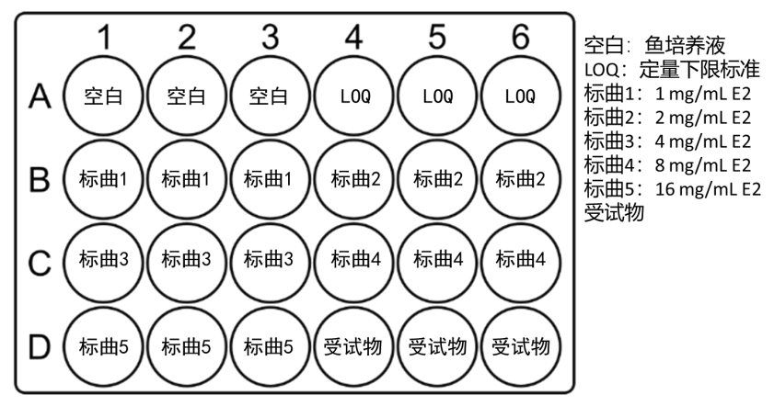
图1. 24-孔板暴露设计图。
    - 暴露调节
于（26±1）℃恒温箱中暴露 （24±2）h。
    - 测试结果收集
暴露结束后，应用荧光显微镜检查每尾鱼胚胎的肝脏。按统一参数设置拍照记录呈阳性反应的鱼胚胎肝脏并记录数目。应用图片分析软件对呈阳性反应鱼胚胎的肝脏GFP信号强度进行测量，计算平均值。
    - 调节雌激素活性测试程序
受试物：每孔10 µL含400 ng/mL 雌二醇的受试物溶液或其不会导致超过10%致死率的最高稀释溶液、8尾鱼胚胎和培养液共2 mL，共3个孔。
其他处理组和测试程序和10.3雌激素活性（EEQ）测试程序同。
    - 结果计算
雌激素当量（EEQ）计算
对GFP信号强度和校准曲线E2浓度之间进行回归分析得到一元二次方程：
y = ax² + bx +c
其中x = EEQ；y = GFP信号强度；a ≠ 0且a，b和c是实数。
计算当y等于受试物溶液所诱导的GFP信号强度平均值时，测试受试物溶液的EEQ值(x)。
受试物EEQ值 =受试物测试溶液的EEQ值(x) 乘以稀释倍数。
    - 统计学分析
计算各测试组的平均值及标准误，统计学处理结果用平均值±标准误表示。对数据进行统计分析，对受试物组+雌激素组和雌激素组间的荧光强度进行双尾T检验，取得p值。p < 0.05表示有显著性差异。
  - 测试有效性标准
    - 量下限（LOQ）标准
导致至少10%（即24尾中至少有3尾）鱼胚胎的肝脏呈现GFP阳性反应。
    - 空白对照
全部鱼胚胎肝脏呈现GFP阴性反应。
    - 校准曲线
胚胎肝脏GFP信号强度和E2浓度间的剂量反应曲线的决定系数(R²)> 0.90。
  - 测试结果评价
    - 雌激素活性（EEQ）测试
受试物诱导至少10%（即24尾中至少有3尾）鱼胚胎的肝脏呈现GFP阳性反应，则说明受试物具有雌激素活性，有补充体内雌激素的作用。
    - 调节活性活性测试
受试物+雌激素组的雌激素活性显著（p < 0.05）高于雌激素组，则说明受试物具有促进雌激素活性，具有调节雌激素活性作用。
  - 测试报告
测试报告至少应包括下列内容：
a) 委托企业（包括注册人、备案人或境内责任人等）名称、地址等相关信息；
b) 功效评价机构名称、地址等相关信息；
c) 识别受试物所需信息（包括受试物的名称、形状、数量及规格、生产日期和保质期或生产批号和限期使用日期、储存条件等）；
d) 测试项目和方法依据；
e) 测试开始与完成日期；
f) 材料和方法用到的器材、方案概要、采用的统计方法等；
g) 测试结果；
h）讨论（如有必要的情况）；
i）测试结论：根据统计分析结果确定受试物是否具有雌激素调控功效；
j) 报告日期
k) 检测人、校核人和技术负责人/主要研究者签字及日期；
l)检验单位公章或检验专用章。

- （资料性）
测试流程
A.1 转基因鲭鳉鱼胚胎雌激素活性和调节雌激素活性测试流程
见图A.1。
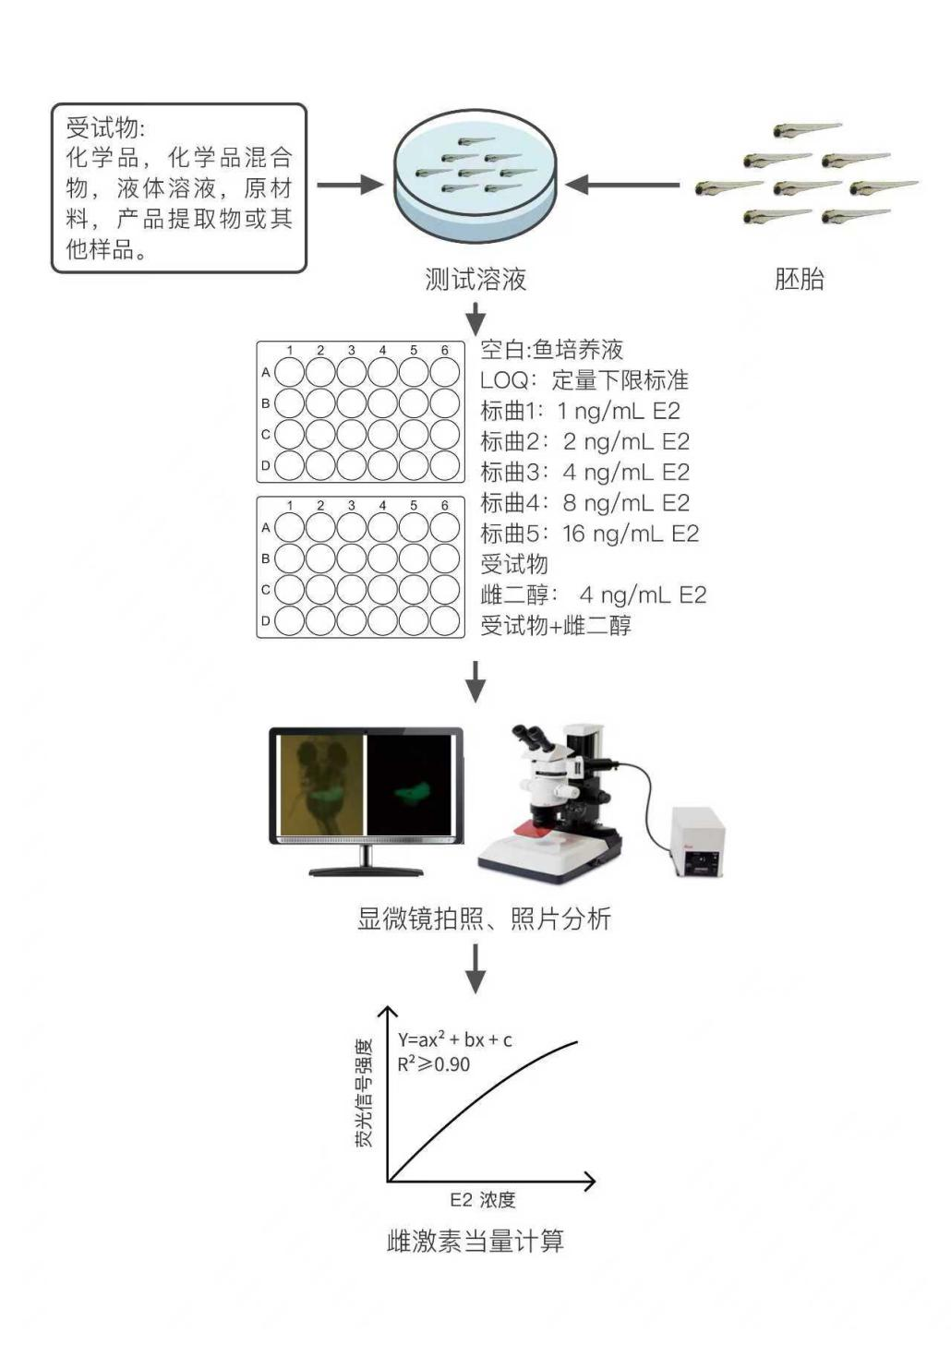

图A.1 转基因鲭鳉鱼胚胎雌激素活性和调节雌激素活性测试流程图

参 考 文 献
[1] Chen X , Li W T V , YU R M K , Cheng S H . Choriogenin mRNA as a sensitive molecular biomarker for estrogenic chemicals in developing brackish medaka (Oryzias melastigma)[J]. Ecotox Environ Safety, 2008, 71(1): 200-208.
[2] Chen X , Kinoshita M , Hirata T , Yu R M K ,Cheng, S H . Transgenic marine medaka (Oryzias melastigma): A sensitive sentinel for estrogenic pollutants[J]. Mol Cell Toxic. 2007,3(4): 34.
[3] Chen X , Cheng H K , Kinoshita M , de Witte P A , Liu J , Hinton D , Braunbeck T , Cotgreave I , Schlenk D , Gong Z , El-Nezami H , Ho K C , Chan K F , Xu S , Yiu P Y , Zhang H , Wu D , Chan Y S , Ny A , Maes J . Pre-validation of choriogenin H transgenic medaka eleutheroembryos as a quantitative estrogenic activity test method[J]. Anal Biochem. 2021, 629: 114311.
[4] 吴德生,陈雪平,杨淋清,袁建辉,刘建军.应用模式生物转基因青鳉幼鱼检测奶粉中的雌激素水平[J].中国卫生检验杂志.2019,29(07):785-786+789.
[5] OECD. Test No. 250: EASZY assay - Detection of endocrine active substances, acting through estrogen receptors, using transgenic tg(cyp19a1b:GFP) zebrafish embryos[S]. OECD Guidelines for the Testing of Chemicals, Section 2, OECD Publishing, Paris. 2021. https://doi.org/10.1787/0a39b48b-en.
[6] GB/T 45221-2025.化学品 EASZY测试 利用转基因tg(cyp19a1bGFP) 斑马鱼胚胎通过雌激素受体检测内分泌活性物质[S]。
[7] OECD. Test No. 252. Rapid estrogen activity in vivo (REACTIV) assay[S]. OECD Guidelines for the Testing of Chemicals, Section 2, OECD Publishing, Paris. 2024. 252:https://doi.org/10.1787/54066090-en.

